**Угарный газ**

Угарный газ, или монооксид углерода, или окись углерода (CO), часто называют «молчаливым убийцей». Основная проблема состоит в том, что он **не имеет ни цвета, ни вкуса, ни запаха**, не вызывает вообще никаких ощущений (пока не станет слишком поздно). Его невозможно обнаружить «на глазок», и для жертвы его присутствие так и остается незамеченным. При этом распространяется газ быстро, смешиваясь с воздухом без потери своих отравляющих свойств.   
  
Для человека угарный газ — **сильнейший яд**. Поступая в организм при дыхании, он проникает из легких в кровеносную систему, где соединяется с гемоглобином. В результате кровь утрачивает способность переносить и доставлять тканям кислород, и организм очень быстро начинает испытывать его недостаток. В первую очередь страдает головной мозг, но возможно поражение и других органов — в зависимости от общего состояния здоровья. По старинной пословице: «Где тонко, там и рвется».   
  
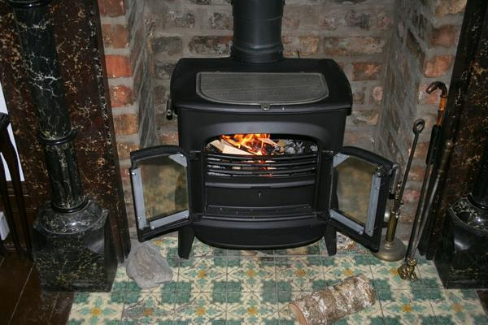  
*Любой камин или печь может стать источником опасности*  
  
Кстати, было бы ошибкой думать, что угроза отравления существует только в домах с печным отоплением. Окись углерода **образуется при неполном сгорании ЛЮБОГО топлива**. Газ, уголь, дрова, бензин и так далее — не имеет значения. Различна лишь степень риска.    
  
В «лидерах» по количеству выделяемой при сгорании окиси углерода числится **каменный уголь**. Для окружающей среды главным источником загрязнения считаются **автомобили**. Они потенциально опасны и для своих владельцев — ежегодно немало автолюбителей погибает в собственных гаражах. Привычка работать при включенном (для обогрева) двигателе автомобиля плюс отсутствие вентиляции — и вот вам печальный результат...  
  
Наконец, по данным ученых, в **сигаретном дыме** концентрация СО превышает максимально допустимую в 8 раз, так что любители покурить в помещении и те, кто оказывается вместе с ними, тоже в зоне риска — особенно если вентиляция плохая.   
  
  
*В сигаретном дыме концентрация окиси углерода превышает максимально допустимые показатели в 8 раз*  
  
**Природный газ** сам по себе безопасен — но лишь при условии его надлежащего качества, наличии хорошей вентиляции и использовании исправного оборудования, установленного по всем правилам. Случаи отравления угарным газом в квартирах, где стоят газовые колонки, увы, фиксируются ежегодно.   
  
С теорией на этом закончим и перейдем к вопросам сугубо практическим: как избежать отравления и как помочь пострадавшему, если предупредить проблему не удалось. 

**Как предотвратить отравление угарным газом**

Собственно говоря, об этом большинство и так знает. Тем не менее, отравления случаются. А значит, будем повторять то, что может кому-то показаться банальными и общеизвестными правилами. 

**1. Используйте только исправное оборудование**

Трещины в печной кладке, засоренный дымоход и тому подобные «мелочи» способны привести к тяжелым последствиям. 

**2. Позаботьтесь о хорошей вентиляции**

В городских квартирах отравления случаются как раз в период межсезонья: центральное отопление не включено, от сырости и холода жильцы спасаются, используя газовые плиты… При недостаточной вентиляции даже такие «безопасные» приборы иной раз становятся причиной трагедий.   
  
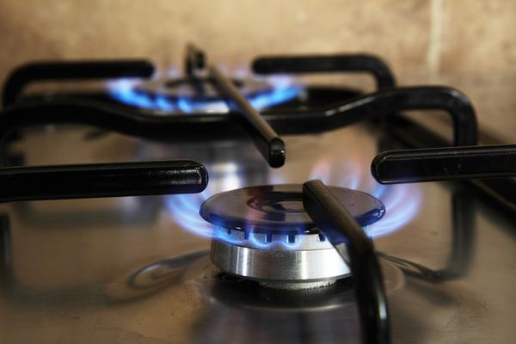  
*Если использовать газовую плиту для обогрева, отравиться угарным газом вполне реально*  
  
На даче едва ли кто-то обогревается от газовой плиты, но газовые колонки в загородных домах — не редкость. А вообще-то, хорошая вентиляция нужна в любом жилище. 

**3. Не закрывайте печную заслонку, пока угли не прогорели**

Вот уж это, вроде, все знают. Тем не менее… Приведу случай из реальной жизни.  
  
Моей коллеге от матери достался дом в деревне, и они с мужем ездили туда на выходные до глубокой осени. Приезжали обычно в пятницу — поздно вечером, после работы. Чтобы не заходить в холодный дом, просили соседку к этому времени печку протапливать. И вот однажды приехали, как обычно, — в доме тепло; поужинали, легли спать...  
  
Коллега рассказывала: проснулась среди ночи от того, что почувствовала себя плохо. Повезло: многим проснуться не удается — **значительная часть отравлений угарным газом происходит во сне**. Она выросла в деревне, поэтому быстро сообразила, что к чему, — первым делом разбудила мужа и распахнула двери, чтобы проветрить дом. Вышла на крыльцо — подышать свежим воздухом.    
  
Утром расспросили соседку. Оказалось, та — хоть и сама тоже деревенская, всю жизнь с печным отоплением прожила, — решила заслонку закрыть пораньше, чтобы потеплее было. Из добрых побуждений. Как говорится, и на старуху бывает проруха… Лишнее подтверждение: не надо «на авось» в таких делах надеяться — может, повезет, а может, и нет...  
  
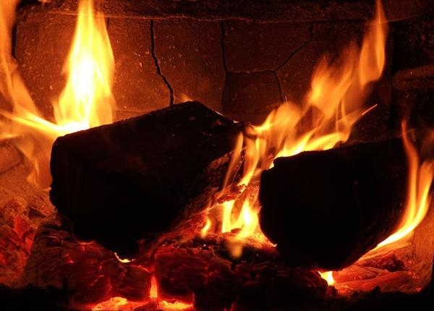  
*Не спешите закрывать печную заслонку*  
  
Коллега с мужем отделались головной болью на весь день да подскочившим давлением. Можно считать редкой удачей, особенно если учесть, что оба — люди в возрасте, с целой «коллекцией» болезней… Она говорит: «Бог спас», — но не зря же гласит народная мудрость: на Бога надейся, да сам не плошай… Поэтому повторюсь: не спешите закрыть заслонку печи. К банной печке это, кстати, тоже относится в полной мере. 

**4. Автолюбители, не запускайте двигатель в гараже для обогрева**

Вентиляция здесь частенько «хромает» (смотрим пункт 2), а потому искушать судьбу не надо. Если работаете в гараже в холодное время года, используйте более безопасные обогревательные приборы, чем автомобильный двигатель.   
  
Вот и все, собственно… Правда же — придерживаться этих правил довольно просто?..

**Признаки отравления угарным газом**

Симптомы отравления могут заметно варьироваться — в зависимости от степени поражения, общего состояния организма, имеющихся заболеваний и прочих обстоятельств. Тем не менее, вас непременно должны насторожить такие **симптомы** как:

* головокружение, головная боль
* тошнота, рвота
* шум в ушах
* одышка, кашель
* слезящиеся глаза.

  
*Головная боль и головокружение — наиболее частые симптомы отравления угарным газом*  
  
Состояние у пострадавшего чаще возбужденное, но в некоторых случаях, напротив, наблюдается вялость и сонливость. Может отмечаться нарушение работы вестибулярного аппарата (потеря равновесия, проблемы с координацией движений), расстройства слуха, зрения. Эти симптомы могут предшествовать потере сознания.   
  
При отравлениях **средней тяжести и тяжелых** весьма вероятны проблемы в работе сердечно-сосудистой системы. Возникают аритмии (вы заметите, что пульс стал неровным, с перебоями); падает артериальное давление, снижается температура тела. В подобной ситуации без своевременной медицинской помощи пострадавший может погибнуть от остановки сердца или инфаркта миокарда. 

**Первая помощь при отравлении угарным газом**

При **легких отравлениях** (если дело ограничилось головокружением и тошнотой) обычно бывает достаточно вывести (или вынести) человека на свежий воздух. Но до тех пор, пока его состояние полностью не придет в норму, наблюдайте, фиксируйте любые изменения, чтобы вовремя прийти на помощь, если потребуется.   
  
При **тяжелых отравлениях** и поражениях **средней тяжести**, как правило, нужна госпитализация. И уж, во всяком случае, не стоит пытаться обойтись без медицинской помощи — вызывайте «скорую» без промедления.   
  
Почему? **Во-первых**, в таких случаях сложно прогнозировать, как будет развиваться ситуация: иногда пострадавший моментально погибает от остановки сердца; могут начаться судороги или возникнуть параличи; весьма вероятно угнетение дыхания и иные симптомы, требующие немедленного квалифицированного вмешательства.   
  
**Во-вторых**, отравление угарным газом опасно и возможностью тяжелых осложнений, в том числе, со стороны головного мозга, органов дыхания, сердечно-сосудистой системы. Вовремя и правильно оказанная медицинская помощь способна многие из этих осложнений предотвратить.   
  
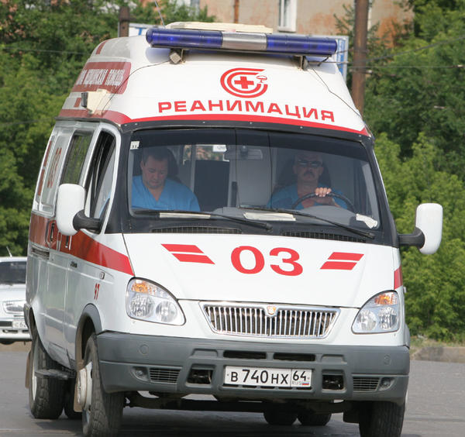  
*При  отравлении угарным газом вызывайте скорую*  
  
Главная задача в ожидании врача — **облегчить состояние пострадавшего**, насколько это в ваших силах.

* Если начинается озноб, падает температура, — укутайте потеплее, напоите сладким чаем (если человек в сознании, разумеется).
* Устройте поудобнее (и желательно — на свежем воздухе или, хотя бы, у открытого окна), чтобы облегчить дыхание.
* Успокойте, если напуган или возбужден.
* Потерявшего сознание уложите на бок и следите, чтобы его голова не запрокидывалась, особенно если вдруг возникнет рвота.

При остановке дыхания следует делать искусственное дыхание, а при остановке сердца — непрямой массаж сердца. **НО!** Эти манипуляции имеют смысл лишь в том случае, если вы умеете их выполнять — в противном случае есть риск причинить еще больший вред (хотя вообще-то, навыкам оказания первой помощи разумно научиться всем, кто часто бывает за городом — на даче, в походе, на рыбалке).   
  
Учтите: **от отравления угарным газом существует противоядие**. Этот препарат называется **ацизол**, выпускается в виде капсул и в виде раствора в ампулах (для внутримышечных инъекций). Держать его в дачной аптечке весьма желательно (хоть и недешево, но жизнь и здоровье дороже). Он рекомендован к применению, в том числе, **в качестве профилактического средства** — если существует угроза отравления окисью углерода. **В лечебных целях** этот антидот (то есть противоядие) следует принимать как можно раньше; он снижает вероятность осложнений и существенно уменьшает степень воздействия яда на организм.   
  
Впрочем, я надеюсь, вам никогда не придется воспользоваться этими рекомендациями. Но лучше встречать опасность во всеоружии — подготовленным и осведомленным. А еще лучше — сделать все, чтобы такой встречи и вовсе избежать.